

**SPESIFIKASI KEBUTUHAN PERANGKAT LUNAK**

**Perjalanan**

untuk:

Dosen, Mahasiswa

Dipersiapkan oleh:

Arya Pangestu (1301190144)

Zahra Fadiah Putri (1301194212)

Diaz Tiyasya Putra (1301194120)

Syafiq Muhammad Arrazzak (1301190377)

Program Studi S1 Informatika – Fakultas Informatika Universitas Telkom

Jalan Telekomunikasi Terusan Buah Batu, Bandung Indonesia

| **Program Studi S1 Informatika**  **-**  **Fakultas Informatika** | **Nomor Dokumen** | | **Halaman** |
| --- | --- | --- | --- |
| ***SKPL-xxx*** | | **35** |
| **Revisi** | *1* | *Tgl: 9 January 2021* |

|  |  |  |  |
| --- | --- | --- | --- |

| *Prodi S1 Informatika - Universitas Telkom* | *SKPL-xxx* | *Halaman 2 dari 35* |
| --- | --- | --- |
| ***Dokumen ini dan informasi yang ada di dalamnya adalah milik Prodi S1 Informatika-Universitas Telkom dan bersifat rahasia. Dilarang untuk mereproduksi dokumen ini tanpa diketahui oleh Program Studi S1***  ***Informatika, Universitas Telkom*** | | |

# Daftar Perubahan

| **Revisi** | **Deskripsi** |
| --- | --- |
| **A** |  |
| **B** |  |
| **C** |  |
| **D** |  |
| **E** |  |
| **F** |  |
| **G** |  |

| INDEX | - | A | B | C | D | E | F | G |
| --- | --- | --- | --- | --- | --- | --- | --- | --- |
| TGL |  |  |  |  |  |  |  |  |
| Ditulis oleh |  |  |  |  |  |  |  |  |
| Diperiksa  oleh |  |  |  |  |  |  |  |  |
| Disetujui oleh |  |  |  |  |  |  |  |  |

# Daftar Halaman Perubahan

| **Halaman** | **Revisi** | **Halaman** | **Revisi** |
| --- | --- | --- | --- |
|  |  |  |  |

# Daftar Isi

Daftar Perubahan 1

Daftar Halaman Perubahan 2

Daftar Isi 3

1. Pendahuluan 5
   1. Tujuan Penulisan Dokumen 5
   2. Konvensi Dokumen 5
   3. Cakupan Produk 5
   4. Referensi 5
2. Overall Description 5
   1. Perspektif Produk 5
   2. Fungsi Produk 6
   3. Kelas dan Karakteristik Pengguna 6
   4. Lingkungan Operasi 6
   5. Batasan Perancangan dan Implementasi 6
   6. Dokumentasi Pengguna 6
   7. Asumsi dan Dependensi 6
3. Requirements Antarmuka Eksternal 7
   1. Antarmuka Pengguna 7
   2. Antarmuka Perangkat Keras 7
   3. Antarmuka Perangkat Lunak 7
   4. Antarmuka Komunikasi 7
4. Fitur Sistem (Use Cases) 8
   1. Use Case 1 8
      1. Nama Use Case: 8
      2. Tujuan: 8
      3. Input: 8
      4. Output: 8
      5. Skenario Utama: 8
      6. Prakondisi: 8
      7. Langkah-langkah: 8
         1. Langkah 1: 9

5.1.7.2 . 9

5.1.7.3 Langkah n: 9

* + 1. Pascakondisi 9
    2. Skenario eksepsional 1 9
    3. Contoh 9
  1. Use Case 2 (dst.) 9

1. Requirements Nonfungsional Lainnya 9
   1. Requirements Performa 9
   2. Requirements Keselamatan 9
   3. Requirements Keamanan 9
   4. Atribut Kualitas Perangkat Lunak 10
2. Requirements Lain 10

# Pendahuluan

## Tujuan Penulisan Dokumen

Tujuan penulisan dokumen ini adalah sebagai dokumentasi dari aktivitas yang dilakukan kelompok kami dalam mengerjakan perancangan aplikasi Perjalanan layanan transportasi berbasis *mobile*. Tujuan dari aplikasi ini adalah menghubungkan *driver* dengan penumpangnya sehingga membantu masyarakat untuk berpergian menggunakan jasa driver online.

Dokumen ini berisi penulisan dokumen dan penjelasan pemakaian spesifikasi kebutuhan perangkat lunak (SKPL) yang akan dibuat atau dikembangkan, baik berupa gambaran umum maupun secara detail spesifik dari aplikasi Perjalanan layanan transportasi berbasis *mobile*. Dokumen ini digunakan oleh pengembang perangkat lunak untuk acuan teknik pengembang perangkat lunak pada tahap selanjutnya. Dengan dokumen SKPL ini diharapkan para pengembang perangkat lunak bisa fokus pada tujuannya.

## Konvensi Dokumen

Adapun konvensi pengetikan yang digunakan dalam SKPL ini adalah sebagai berikut:

1. Nama Bab per bagian ditulis menggunakan format *Heading* 1 dengan *font* Times dan *font size* 18.
2. Nama Sub-Bab ditulis menggunakan format *Heading* 2 dengan *font* Times dan *font size* 14.
3. Isi tiap Sub-Bab ditulis menggunakan *font* Arial dengan *font size* 11.
4. Istilah asing yang terkandung dalam dokumen ini ditulis miring.

## Cakupan Produk

Pada revolusi industri 4.0 seperti sekarang ini dunia digital akan semakin memiliki pengaruh yang sangat besar bagi masyarakat luas dalam hal memenuhi kebutuhan sehari-hari contohnya seperti kebutuhan untuk berpergian kemanapun yang dibutuhkan. Maka dari itu dalam hal untuk memenuhi kebutuhan tersebut. Aplikasi Perjalanan hadir untuk membantu pengguna dalam menemukan alternatif untuk mengantarkan pengguna ke mana pun yang pengguna mau.

Perangkat lunak kami diberi nama Perjalanan ini yang diharapkan mampu diterima di kalangan masyarakat luas yang membutuhkan jasa transportasi. Aplikasi ini diharapkan mampu menghubungkan *driver* dengan penumpangnya sehingga membantu masyarakat untuk berpergian menggunakan jasa driver online. Aplikasi ini dapat meringankan pekerjaan *driver* untuk mencari penumpang dan juga sebaliknya penumpang juga dengan mudah mencari *driver* untuk bepergian kemanapun.

## Referensi

Penulisan dokumen ini merujuk berdasarkan pada:

1. Daniel Tanta C, dkk. 2007. Spesifikasi Kebutuhan Perangkat Lunak (SKPL) Cloud-Learning. Universitas Telkom

# Overall Description

## Perspektif Produk

Perjalanan adalah sebuah perangkat lunak yang membantu dalam hal transportasi yang berbasis aplikasi online. Perjalanan adalah perangkat lunak penyempurna sistem layanan transportasi yang telah ada. Perjalanan akan menyimpan semua data pengguna dan *driver* dan di dalam aplikasi Perjalanan penumpang dapat mengetahui posisi *driver* yang akan menjemputnya dan begitu juga sebaliknya. Dalam hal pembayaran juga akan tersedia pilihan via cash atau pun mobile banking. Perjalanan juga akan menyimpan history perjalanan yang bisa digunakan untuk melihat data maupun dijadikan acuan untuk bepergian selanjutnya.

Perjalanan adalah perangkat lunak berbasis *mobile* yang dapat diakses pada *smartphone* baik iOS maupun Android. Perangkat lunak ini dapat diakses oleh pengguna menggunakan *e-mail* dan *password* yang telah terdaftar sebelumnya.

Gambar tentang sistem kerja aplikasi Perjalanan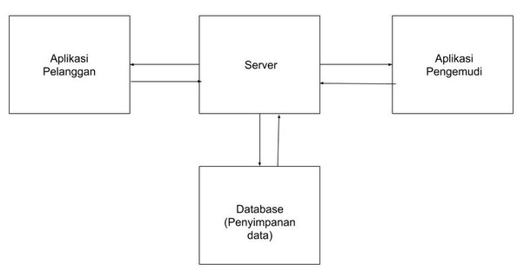

**Gambar 1. Sistem Kerja Aplikasi Perjalanan**

## Fungsi Produk

Fungsi utama dari aplikasi Perjalananini akan membantu Pengguna dalam menemukan alternatif untuk memenuhi kebutuhan transportasi. Dan aplikasi ini akan memudahkan pengguna mengantarkan pengguna ke tempat yang ia ingin tuju. Dalam aplikasi driver akan memudahkan driver untuk menemukan pelanggan atau penumpang yang terdekat dengan posisinya. Dan dalam hal pembayaran aplikasi ini akan mempermudah dengan menyediakan berbagai metode pembayaran.

Adapun fungsi-fungsi yang dimiliki oleh perangkat lunak ini adalah:

1. Server
2. Menjaga kestabilan *database* pusat
3. Mengatur sistem
4. Merekomendasi perjalanan
5. Mencari *driver* untuk penumpang
6. Penumpang
7. *Login*
8. Mendapatkan rekomendasi perjalanan
9. Menelusuri perjalanan
10. Memilih Kendaraan
11. Mendapatkan *driver*
12. Melakukan pembayaran
13. Mengisi umpan balik
14. *Driver*
15. *Login*
16. Memilih kendaraan
17. Mendapatkan penumpang
18. Mendapatkan pembayaran
19. Melihat umpan balik

## Kelas dan Karakteristik Pengguna

Pengguna *mobile* ini adalah seluruh masyarakat indonesia yang akan melakukan perjalanan. Admin adalah *user* yang berperan sebagai koordinator aplikasi *mobile* dalam penyusunan aplikasi *mobile*, dimulai dari memberi hak kepada *user* sampai interface aplikasi *mobile*. *User* Penumpang adalah user yang dapat menelusuri perjalanan, memilih kendaraan, dan melakukan pembayaran. *User Driver* adalah user yang akan mengantarkan dan menjemput penumpang dan mendapatkan pembayaran.

**Tabel 1. Kategori dan hak akses pengguna**

| KATEGORI PENGGUNA | HAK AKSES PENGGUNA |
| --- | --- |
| Admin | Mendapatkan hak akses untuk merubah hingga menjalankan aplikasi |
| Driver | Mendapatkan hak akses untuk menggunakan aplikasi |
| Penumpang | Mendapatkan hak akses untuk menggunakan aplikasi |

## Arsitektur Perangkat Lunak

Perangkat lunak pada sisi server yang diperlukan oleh Website ini adalah :

* PHP Version 5.6/5.8/7.0
* Apache server
* MySQL Database
* Hosting with cpanel/WHM recommended

Perangkat Lunak pada sisi client dibutuhkan oleh aplikasi *mobile* ini adalah :

* Android 4.4 (minimum)
* iOS 11.0 (minimum)

## Batasan Perancangan dan Implementasi

Sistem ini dapat digunakan untuk satu user satu driver. Dalam sistem ini terdapat beberapa batasan, misalnya:

1. Satu driver hanya menerima satu user dalam satu kali perjalanan
2. *User* hanya bisa melakukan pembatalan pemesanan sehari maksimal tiga kali
3. Menggunakan aplikasi harus tersambung dengan internet

## Dokumentasi Pengguna

Komponen-komponen dokumentasi pengguna yang akan disertakan di aplikasi antara lain *manual pengguna, bantuan on-line, dan tutorial. manual pengguna* berisi penjelasan bagaimana pengguna menggunakan aplikasi ini yang disesuaikan dengan hirarki/kategori pengguna. Bantuan *on-line* berisi keterangan bagaimana menghubungi pihak-pihak untuk pengaduan dan perbaikan apabila aplikasi mengalami masalah. Tutorial berisi penjelasan mengenai fitur-fitur apa saja yang dimiliki oleh aplikasi ini dan bagaimana menggunakan fitur-fitur tersebut.

## Asumsi dan Dependensi

Asumsi dalam sistem ini:

* Tampilan aplikasi akan tetap berjalan walaupun tidak ada koneksi internet
* Driver langsung terhubung dengan penumpang

Dependensi dalam sistem ini:

* Layar tidak menampilkan apapun
* Terjadinya pencarian driver yang memakan waktu lama

# Requirements Antarmuka Eksternal

## Antarmuka Pengguna

Antarmuka yang dibutuhkan untuk mengoperasikan aplikasi ini dibagi menjadi dua *user* yaitu penumpang dan *driver*. *User interface* untuk *user* penumpang adalah sebagai berikut:

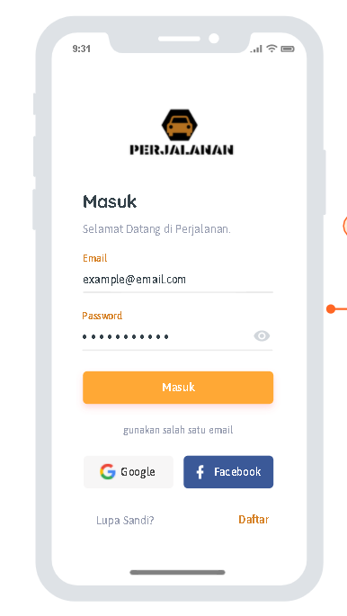 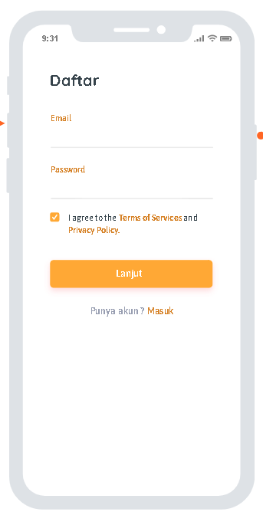 **Gambar 2.1. *Login* penumpang Gambar 2.2. Registrasi Penumpang**

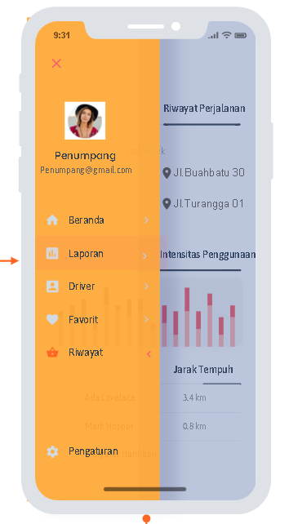

**Gambar 2.3. Tampilan Utama Penumpang**

Sedangkan untuk kelompok *driver,* tampilan *login* penumpang dan *driver* hampir sama yang berbeda hanya tampilan utamanya. *User interface* untuk *user penumpang* adalah sebagai berikut:

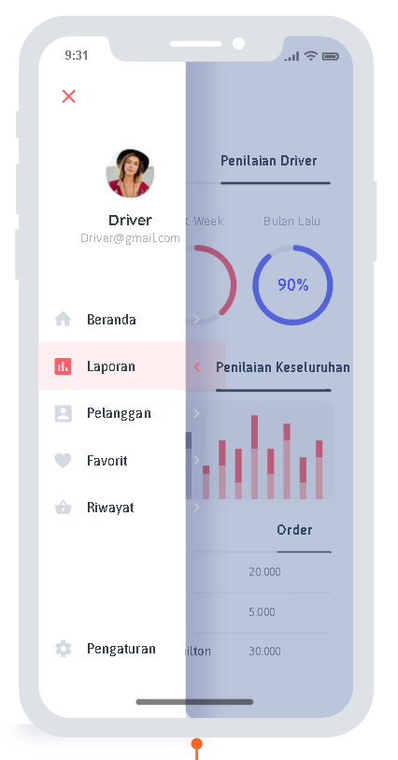

**Gambar 3. Tampilan Utama *Driver***

## Antarmuka Perangkat Keras

Spesifikasi minimal perangkat keras yang dibutuhkan oleh aplikasi Perjalanan yaitu perangkat *smartphone* yang memiliki konektivitas internet dan GPS.

## Antarmuka Perangkat Lunak

Aplikasi Perjalanan menggunakan sebuah *server* yang digunakan untuk menyimpan informasi pada aplikasi seperti DBMS MySQL yang menggunakan sistem operasi linux.

## Antarmuka Komunikasi

Antarmuka komunikasi yang harus dibutuhkan untuk mendukung sistem ini adalah jaringan yang terkoneksi internet. Sistem pengamanan yang melakukan proteksi terhadap informasi dimiliki adalah dengan memberikan *password* pada akses-akses tertentu.

# Fitur Sistem (Use Cases)

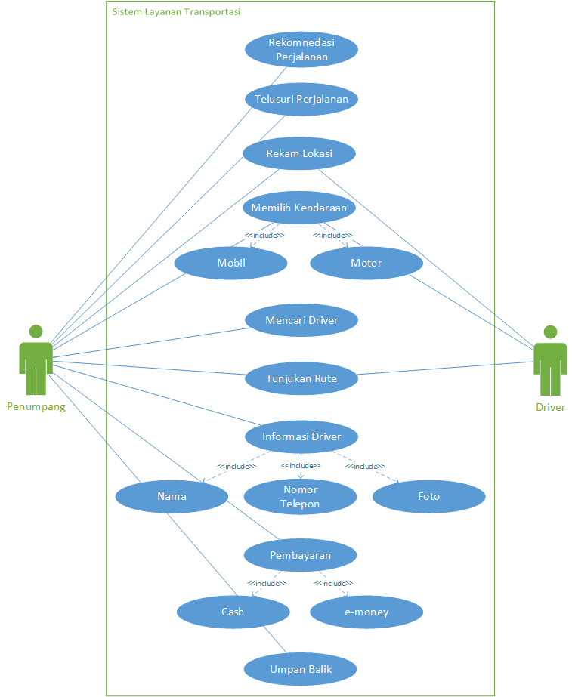

**Gambar 4. *Use Case Diagram***

## Use Case Telusuri Perjalanan

# Admin Use Cases

## Login Admin

* ***Tujuan:***Pengguna admin masuk ke aplikasi menggunakan username dan password.
* ***Input:***

Pengguna admin mengisi username dan password

* ***Output:***
* ***Prakondisi:***
* ***pascakondisi:***
* ***Skenario Utama:****Use case*  dimulai dari admin masuk ke dalam website admin. Admin memasukan *username* dan *password*. Kemudian, sistem menampilkan tampilan CRUD sistem.
* ***Langkah-langkah:***

## Edit User Detail

* **Tujuan:**Pengguna admin keluar dari aplikasi.
* ***Input:***
* ***Output:***
* ***Prakondisi:***
* ***Pascakondisi:***
* **Skenario Utama:**Use case dimulai dari sistem menampilkan tampilan CRUD sistem. Kemudian, admin keluar ke dalam website admin.
* ***Langkah-langkah:***

## Add User

* **Tujuan:**Menambah pengguna yaitu penumpang dan driver.
* ***Input:***
* ***Output:***
* ***Prakondisi:***
* ***Pascakondisi:***
* **Skenario Utama:**Use case dimulai dari admin masuk ke dalam website admin. Admin memasukan username dan password. Kemudian, sistem menampilkan tampilan CRUD sistem. Terakhir, admin menambah pengguna secara manual penumpang atau driver
* ***Langkah-langkah:***

## Remove User

* **Tujuan:**Mengedit informasi pengguna yaitu penumpang dan driver.
* ***Input:***
* ***Output:***
* ***Prakondisi:***
* ***Pascakondisi:***
* **Skenario Utama:**Use case dimulai dari admin masuk ke dalam website admin. Admin memasukan username dan password. Kemudian, sistem menampilkan tampilan CRUD sistem. Terakhir, admin mengubah informasi pengguna secara manual penumpang atau driver
* ***Langkah-langkah:***

# Penumpang Use Cases

## Register Penumpang

* **Tujuan:**Pengguna penumpang daftar ke aplikasi menggunakan username dan password.
* ***Input:***
* ***Output:***
* ***Prakondisi:***
* ***Pascakondisi:***
* **Skenario Utama:**Use case dimulai dari penumpang masuk ke dalam aplikasi Perjalanan. Penumpan memasukan username dan password untuk mendaftar akun di aplikasi perjalanan. Kemudian, sistem menampilkan tampilan untuk menelusuri alamat / perjalanan.
* ***Langkah-langkah:***

## Login Penumpang

* **Tujuan:**Pengguna penumpang masuk ke aplikasi menggunakan username dan password.
* ***Input:***
* ***Output:***
* ***Prakondisi:***
* ***Pascakondisi:***
* **Skenario Utama:**Use case dimulai dari penumpang masuk ke dalam aplikasi Perjalanan. Penumpan memasukan username dan password. Kemudian, sistem menampilkan tampilan untuk menelusuri alamat / perjalanan.
* ***Langkah-langkah:***

## Memilih Lokasi Tujuan

* **Tujuan:**Dapat menelusuri alamat yang dituju dari aplikasi Perjalanan.
* ***Input:***

Memilih alamat yang dituju

* ***Output:***

Mendapatkan lokasi yang dituju

* ***Prakondisi:***
* Sistem harus dalam keadaan siap menerima perintah
* Sistem harus siap menelusuri alamat yang dituju
* ***Pascakondisi:***
* Menampilkan perjalanan yang sudah ditelusuri
* Terpilihnya alamat yang dituju
* **Skenario Utama:**Use case dimulai dari penumpang masuk ke dalam aplikasi Perjalanan. Penumpan memasukan username dan password. Kemudian, sistem menampilkan tampilan untuk menelusuri alamat / perjalanan. Lalu, penumpang memilih alamat yang ingin dituju. Maka, sistem mengunci alamat yang sudah dipilih.
* ***Langkah-langkah:***

| *Actor Actions* | *System Actions* |
| --- | --- |
| 1. Penumpang masuk ke dalam aplikasi Perjalanan | 1. Sistem menampilkan Tampilan untuk menelusuri alamat / perjalanan |
| 1. User Memilih Alamat yang ingin dituju | 1. Sistem mengunci alamat yang sudah di pilih |

### 

## Memilih Kendaraan

* **Tujuan:**Menampilkan dan memilih kendaraan dari aplikasi Perjalanan.
* ***Input:***

Memilih jenis kendaraan yang ingin dipesan

* ***Output:***

Sistem mengunci kendaraan yang telah dipilih

* ***Prakondisi:***
* Sistem harus dalam keadaan siap menerima perintah
* Sistem harus memiliki setidaknya 2 pilihan kendaraan (motor/mobil) yang dapat dipilih
* ***Pascakondisi:***
* Menampilkan beberapa pilihan kendaraan
* Memilih kendaraan yang ingin dipilih
* **Skenario Utama:**Use case dimulai dari penumpang masuk ke dalam aplikasi Perjalanan. Kemudian, sistem menampilkan Tampilan untuk menelusuri alamat / perjalanan. Lalu, user memilih alamat yang ingin dituju. Selanjutnya, sistem mengunci alamat yang sudah dipilih. Kemudian, user memilih kendaraan dan sistem memverifikasi kendaraan yang sudah dipilih.
* ***Langkah-langkah :***

| *Actor Actions* | *System Actions* |
| --- | --- |
| 1. Penumpang masuk ke dalam aplikasi Perjalanan | 1. Sistem menampilkan Tampilan untuk menelusuri alamat / perjalanan |
| 1. *User* Memilih Alamat yang ingin dituju | 1. Sistem mengunci alamat yang sudah dipilih |
| 1. *User* memilih kendaraan | 1. Sistem memverifikasi kendaraan yang sudah dipilih |

## Informasi Driver

* **Tujuan:**Mendapatkan informasi driver dari aplikasi Perjalanan.
* ***Input:***
* Pengguna memilih kendaraan
* Mengisi alamat yang dituju
* ***Output:***
* Mendapatkan driver dengan kendaraan yang dipilih
* Menampilkan informasi Driver
* ***Prakondisi:***
* Sistem harus dalam keadaan siap menerima perintah
* Sistem harus siap menampilkan semua informasi driver
* ***Pascakondisi:***
* Menampilkan Informasi driver
* Merespon untuk telepon driver
* **Skenario Utama:**Use case dimulai dari penumpang masuk ke dalam aplikasi Perjalanan. Kemudian, sistem menampilkan tampilan untuk menulusuri alamat / perjalanan. Lalu, user Memilih Alamat yang ingin dituju dan sistem mengunci alamat yang sudah dipilih. Kemudian, user memilih kendaraan. Lalu, sistem memverifikasi kendaraan yang sudah dipilih. Kemudian, user menekan tombol cari driver dan sistem mencari driver. Lalu, sistem memverifikasi driver sudah dicari sistem. Kemudian, sistem menunjukan rute sesuai alamat yang dipilih. dan user menekan informasi driver. Kemudian, sistem menampilkan informasi driver. Lalu, user menghubungi driver yang di dapat. Terakhir, sistem menghubungkan antara penumpang dan driver.
* ***Langkah-langkah:***

| Actor Actions | System Actions |
| --- | --- |
| 1. Penumpang masuk ke dalam aplikasi Perjalanan | 1. Sistem menampilkan Tampilan untuk menelusuri alamat / perjalanan |
| 1. *User* Memilih Alamat yang ingin dituju | 1. Sistem mengunci alamat yang sudah di pilih |
| 1. *User* memilih kendaraan | 1. Sistem memverifikasi kendaraan yang sudah dipilih |
| 1. *User* menekan tombol cari driver | 1. Sistem mencari driver |
| 1. *User* memverifikasi driver yang sudah dicari sistem | 1. Sistem menunjukan rute sesuai alamat yang dipilih |
| 1. *User* menekan informasi driver | 1. Sistem menampilkan informasi driver |
| 1. *User* menghubungi driver yang di dapat | 1. Sistem menghubungkan antara penumpang dan driver |

## Pembayaran

* **Tujuan :**Membayar pemesanan dari aplikasi Perjalanan.
* ***Input:***

Memilih opsi pembayaran yang tersedia di aplikasi Perjalanan

* ***Output:***

Dapat membayar melalui opsi yang dipilih

* ***Prakondisi:***

Sistem harus dalam keadaan siap menerima perintah

* ***Pascakondisi:***

Menampilkan beberapa pilihan pembayaran

* **Skenario Utama:**Use case dimulai dari penumpang masuk ke dalam aplikasi Perjalanan. Kemudian, sistem menampilkan tampilan untuk menulusuri alamat / perjalanan. Lalu, user Memilih Alamat yang ingin dituju dan sistem mengunci alamat yang sudah dipilih. Kemudian, user memilih kendaraan. Lalu, sistem memverifikasi kendaraan yang sudah dipilih. Kemudian, user menekan tombol cari driver dan sistem mencari driver. Lalu, sistem memverifikasi driver sudah dicari sistem. Kemudian, sistem menunjukan rute sesuai alamat yang dipilih. dan user menekan informasi driver. Kemudian, sistem menampilkan informasi driver. Lalu, user menghubungi driver yang di dapat. Selanjutnya, sistem menghubungkan antara penumpang dan driver dan penumpang memilih menu pembayaran. Terakhir, sistem menampilkan beberapa pilihan untuk pembayaran.
* ***Langkah-langkah:***

| Actor Actions | System Actions |
| --- | --- |
| 1. Penumpang masuk ke dalam aplikasi Perjalanan | 2. Sistem menampilkan Tampilan untuk menelusuri alamat / perjalanan |
| 3. *User* Memilih Alamat yang ingin dituju | 4. Sistem mengunci alamat yang sudah di pilih |
| 5. *User* memilih kendaraan | 6. Sistem memverifikasi kendaraan yang sudah dipilih |
| 7. *User* menekan tombol cari driver | 8. Sistem mencari driver |
| 9. *User* memverifikasi driver yang sudah dicari sistem | 10. Sistem menunjukan rute sesuai alamat yang dipilih |
| 11. *User* menekan informasi driver | 12. Sistem menampilkan informasi driver |
| 13. *User* menghubungi driver yang di dapat | 14. Sistem menghubungkan antara penumpang dan driver |
| 15. Penumpang memilih menu pembayaran | 16. Sistem menampilkan beberapa pilihan untuk pembayaran |

## Menambah Ulasan

* **Tujuan :**Memberi rating dan saran kepada driver.
* ***Input:***

Memberi jumlah rating dan saran kepada driver

* ***Output:***

Driver mendapatkan rating dan saran dari penumpang

* ***Prakondisi:***
* Sistem harus dalam keadaan siap menerima perintah
* Sistem harus memiliki setidaknya data perjalanan penumpang
* ***Pascakondisi:***
* Menampilkan data perjalanan beserta data driver
* Meminta penumpang untuk memberikan rating dan komentar atas perjalanan yang telah dilakukan
* **Skenario Utama:**Use case dimulai dari penumpang masuk ke dalam aplikasi Perjalanan. Kemudian, sistem menampilkan tampilan untuk menulusuri alamat / perjalanan. Lalu, user Memilih Alamat yang ingin dituju dan sistem mengunci alamat yang sudah dipilih. Kemudian, user memilih kendaraan. Lalu, sistem memverifikasi kendaraan yang sudah dipilih. Kemudian, user menekan tombol cari driver dan sistem mencari driver. Lalu, sistem memverifikasi driver sudah dicari sistem. Kemudian, sistem menunjukan rute sesuai alamat yang dipilih. dan user menekan informasi driver. Kemudian, sistem menampilkan informasi driver. Lalu, user menghubungi driver yang di dapat. Selanjutnya, sistem menghubungkan antara penumpang dan driver dan penumpang memilih menu pembayaran. Kemudian, sistem menampilkan beberapa pilihan untuk pembayaran. Lalu, penumpang masuk ke laman rating dan sistem menampilkan data perjalanan. Kemudian, penumpang memberikan rating untuk driver. Terakhir, sistem memasukan rating ke data driver.
* ***Langkah-langkah:***

| Actor Actions | System Actions |
| --- | --- |
| 1. Penumpang masuk ke dalam aplikasi Perjalanan | 2. Sistem menampilkan Tampilan untuk menelusuri alamat / perjalanan |
| 3. *User* Memilih Alamat yang ingin dituju | 4. Sistem mengunci alamat yang sudah dipilih |
| 5. *User* memilih kendaraan | 6. Sistem memverifikasi kendaraan yang sudah dipilih |
| 7. *User* menekan tombol cari driver | 8. Sistem mencari driver |
| 9. *User* memverifikasi driver yang sudah dicari sistem | 10. Sistem menunjukan rute sesuai alamat yang dipilih |
| 11. *User* menekan informasi driver | 12. Sistem menampilkan informasi driver |
| 13. *User* menghubungi driver yang di dapat | 14. Sistem menghubungkan antara penumpang dan driver |
| 15. Penumpang memilih menu pembayaran | 16. Sistem menampilkan beberapa pilihan untuk pembayaran |
| 17. Penumpang masuk ke laman rating | 18. Sistem menampilkan data perjalanan |
| 19. Penumpang memberikan rating untuk driver | 20. Sistem memasukan rating ke data driver |

# Driver Use Cases

## Register Driver

* **Tujuan:**Pengguna driver daftar ke aplikasi menggunakan usename dan password.
* ***Input:***
* ***Output:***
* ***Prakondisi:***
* ***Pascakondisi:***
* **Skenario Utama:**

Use case dimulai dari driver masuk ke dalam aplikasi Perjalanan. Driver memasukan username dan password untuk mendaftar akun di aplikasi perjalanan. Kemudian, sistem menampilkan tampilan untuk memilih kendaraan.

* ***Langkah-langkah:***

## Login Driver

* **Tujuan:**Pengguna driver masuk ke aplikasi menggunakan username dan password.
* ***Input:***
* ***Output:***
* ***Prakondisi:***
* ***Pascakondisi:***
* **Skenario Utama:**Use case dimulai dari driver masuk ke dalam aplikasi Perjalanan. Driver memasukan username dan password untuk mendaftar akun di aplikasi perjalanan. Kemudian, sistem menampilkan tampilan untuk memilih kendaraan. Lalu, driver memilih kendaraan yang akan digunakan di aplikasi Perjalanan. Terakhir, sistem menampilkan tampilan untuk Ride Request.
* ***Langkah-langkah:***

## Ride Request

* **Tujuan:**Pengguna driver bisa meminta untuk menerima atau menolak penumpang pemesanan di aplikasi Driver.
* ***Input:***
* ***Output:***
* ***Prakondisi:***
* ***Pascakondisi:***
* **Skenario Utama:**Use case dimulai dari driver masuk ke dalam aplikasi Perjalanan. Driver memasukan username dan password. Kemudian, sistem menampilkan tampilan untuk Ride Request. Terakhir, driver bisa menerima atau menolak penumpang pemesanan di aplikasi Driver.
* ***Langkah-langkah:***

## Memilih Kendaraan

* **Tujuan:**Memilih kendaraan yang akan digunakan driver di aplikasi Perjalanan
* ***Input:***
* ***Output:***
* ***Prakondisi:***
* ***Pascakondisi:***
* **Skenario Utama:**Use case dimulai dari driver masuk ke dalam aplikasi Perjalanan. Driver memasukan username dan password untuk mendaftar akun di aplikasi perjalanan. Kemudian, sistem menampilkan tampilan untuk memilih kendaraan. Terakhir, driver memilih kendaraan yang akan digunakan di aplikasi Perjalanan.
* ***Langkah-langkah:***

### Nama Use Case:

Telusuri Perjalanan

### *Tujuan:*

Dapat menelusuri alamat yang dituju dari aplikasi Perjalanan

### *Input:*

* Memilih jenis kendaraan yang ingin dipesan
* Mengisi alamat yang dituju

### *Output:*

* Mendapatkan driver dengan kendaraan yang dipilih
* Mendapatkan lokasi yang dituju

### Skenario Utama:

*Use case*  dimulai dari penumpang masuk ke dalam aplikasi Perjalanan. Penumpan memasukan *username* dan *password*. Kemudian, sistem menampilkan tampilan untuk menelusuri alamat / perjalanan. Lalu, penumpang memilih alamat yang ingin dituju. Maka, sistem mengunci alamat yang sudah dipilih.

### Prakondisi:

* Sistem harus dalam keadaan siap menerima perintah
* Sistem harus siap menelusuri driver yang tersedia

### *Langka*h*-langka*h

**Tabel 2. *Actor* dan *system actions* telusuri perjalanan**

| *Actor Actions* | *System Actions* |
| --- | --- |
| 1. Penumpang masuk ke dalam aplikasi Perjalanan | 1. Sistem menampilkan Tampilan untuk menelusuri alamat / perjalanan |
| 1. User Memilih Alamat yang ingin dituju | 1. Sistem mengunci alamat yang sudah di pilih |

### 

### Pascakondisi

* Menampilkan perjalanan yang sudah ditelusuri
* Terpilihnya alamat yang dituju

### Skenario eksepsional 1

* Step 2: Tidak muncul tulisan apapun. Tampilkan pesan kesalahan
* Step 3: Tidak menemui alamat yang dituju. Gunakan pencarian lewat map

## Use Case Rekomendasi Perjalanan

### Nama Use Case:

Rekomendasi Perjalanan

### Tujuan:

Mendapatkan rekomendasi perjalanan dari aplikasi Perjalanan

### Input:

* Pengguna mengisi tujuan terlebih dahulu
* Pengguna memilih rekomendasi perjalanan yang ditampilkan

### Output:

* Sistem akan menampilkan rekomendasi perjalanan berdasarkan history perjalanan pengguna

### Skenario Utama:

*Use case* dimulai dari user masuk ke dalam aplikasi Perjalanan. Kemudian, *user* memilih rekomendasi perjalanan dan sistem menampilkan rekomendasi perjalanan.

### Prakondisi:

* Sistem harus dalam keadaan siap menerima perintah
* Sistem harus memiliki setidaknya beberapa driver yang dapat dipilih

### Langkah-langkah

**Tabel 3. *Actor* dan *system actions* rekomendasi perjalanan**

| *Actor Actions* | *System Actions* |
| --- | --- |
| 1. *User* masuk ke dalam aplikasi Perjalanan |  |
| 2. *User* memilih rekomendasi perjalanan | 3. Sistem menampilkan rekomendasi perjalanan |

### Pascakondisi

* Menampilkan beberapa rekomendasi perjalanan

### Skenario eksepsional 1

* Step 3: Tidak ada rekomendasi perjalanan. Tampilkan telusuri

## Use Case Rekam Lokasi

### Nama Use Case:

Rekam Lokasi

### Tujuan:

### Menampilkan alamat yang sudah digunakan dari aplikasi Perjalanan

### Input:

* Memilih alamat yang sudah pernah dituju

### Output:

* Mendapat alamat yang dituju

### Skenario Utama:

*Use case* dimulai dari penumpang masuk ke dalam aplikasi Perjalanan. Maka, sistem menampilkan tampilan rekam lokasi dan penumpang memilih alamat yang sudah pernah dituju. Kemudian, sistem mengunci alamat yang sudah dipilih.

### Prakondisi:

* Sistem harus dalam keadaan siap menerima perintah
* Sistem harus siap menelusuri driver yang tersedia

### Langkah-langkah

**Tabel 4. *Actor* dan *system actions* rekam lokasi**

| *Actor Actions* | *System Actions* |
| --- | --- |
| 1. Penumpang masuk ke dalam aplikasi Perjalanan | 1. Sistem merekam lokasi |

### Pascakondisi

* Menampilkan alamat dari rekam lokasi
* Setidaknya ada satu driver yang tersedia
  + 1. ***Skenario eksepsional 1***
* Step 2: Tidak bisa merekam lokasi apapun. Tampilkan pesan kesalahan

## Use Case Memilih Kendaraan

### Nama Use Case:

Memilih Kendaraan

### Tujuan:

Menampilkan kendaraan dari aplikasi Perjalanan

### Input:

* Pengguna memilih jenis kendaraan

### Output:

* Sistem mengunci kendaraan yang telah dipilih

### Skenario Utama:

*Use case* dimulai dari penumpang masuk ke dalam aplikasi Perjalanan. Kemudian, sistem menampilkan Tampilan untuk menelusuri alamat / perjalanan. Lalu, user memilih alamat yang ingin dituju. Selanjutnya, sistem mengunci alamat yang sudah dipilih. Kemudian, *user* memilih kendaraan dan sistem memverifikasi kendaraan yang sudah dipilih.

### Prakondisi:

* Sistem harus dalam keadaan siap menerima perintah
* Sistem harus memiliki setidaknya 2 pilihan kendaraan (motor/mobil) yang dapat dipilih

### Langkah-langkah

**Tabel 5. *Actor* dan *system* *actions* memilih kendaraan**

| *Actor Actions* | *System Actions* |
| --- | --- |
| 1. Penumpang masuk ke dalam aplikasi Perjalanan | 1. Sistem menampilkan Tampilan untuk menelusuri alamat / perjalanan |
| 1. *User* Memilih Alamat yang ingin dituju | 1. Sistem mengunci alamat yang sudah dipilih |
| 1. *User* memilih kendaraan | 1. Sistem memverifikasi kendaraan yang sudah dipilih |

### Pascakondisi

* Menampilkan beberapa pilihan kendaraan
* Memilih kendaraan yang ingin dipilih
  + 1. ***Skenario eksepsional 1***
* Step 6 : Gagal memverifikasi kendaraan. Tampilkan pesan kesalahan

## Use Case Mencari *Driver*

### Nama Use Case:

Mencari driver

### Tujuan:

### Mencari driver yang tersedia dari aplikasi Perjalanan

### Input:

* Mengisi alamat yang dituju

### Output:

* Mendapatkan satu driver

### Skenario Utama:

*Use case* dimulai dari penumpang masuk ke dalam aplikasi Perjalanan. Kemudian, sistem menampilkan tampilan untuk menulusuri alamat / perjalanan. Lalu, *user* Memilih Alamat yang ingin dituju dan sistem mengunci alamat yang sudah dipilih. Kemudian, *user* memilih kendaraan. Lalu, sistem memverifikasi kendaraan yang sudah dipilih. Kemudian, *user* menekan tombol cari driver dan sistem mencari driver. Terakhir, sistem memverifikasi driver sudah dicari sistem.

### Prakondisi:

* Sistem harus siap menelusuri driver yang tersedia

### Langkah-langkah

**Tabel 6. *Actor* dan *system* *actions* mencari *driver***

| *Actor Actions* | *System Actions* |
| --- | --- |
| 1. Penumpang masuk ke dalam aplikasi Perjalanan | 1. Sistem menampilkan Tampilan untuk menelusuri alamat / perjalanan |
| 1. *User* Memilih Alamat yang ingin dituju | 1. Sistem mengunci alamat yang sudah di pilih |
| 1. *User* memilih kendaraan | 1. Sistem memverifikasi kendaraan yang sudah dipilih |
| 1. *User* menekan tombol cari driver | 1. Sistem mencari driver |
| 1. *User* memverifikasi driver yang sudah dicari sistem |  |

### Pascakondisi

* Harus ada satu driver
  + 1. ***Skenario eksepsional 1***
* Step 8: Tidak ada driver yang tersedia. Tampilkan pesan kesalahan

## Use Case Tunjukan Rute

### Nama Use Case:

Tunjukan Rute

### Tujuan:

Menunjukan rute perjalanan dari aplikasi Perjalanan

### Input:

* Mengisi alamat yang dituju

### Output:

* Mendapatkan lokasi yang dituju
* Menampilkan rute yang bisa lalui

### Skenario Utama:

*Use case* dimulai dari penumpang masuk ke dalam aplikasi Perjalanan. Kemudian, sistem menampilkan tampilan untuk menulusuri alamat / perjalanan. Lalu, *user* Memilih Alamat yang ingin dituju dan sistem mengunci alamat yang sudah dipilih. Kemudian, *user* memilih kendaraan. Lalu, sistem memverifikasi kendaraan yang sudah dipilih. Kemudian, *user* menekan tombol cari driver dan sistem mencari driver. Lalu, sistem memverifikasi driver sudah dicari sistem. Terakhir, sistem menunjukan rute sesuai alamat yang dipilih.

### Prakondisi:

* Sistem harus dalam keadaan siap menerima perintah
* Sistem harus siap menelusuri driver yang tersedia

### Langkah-langkah

**Tabel 7. *Actor* dan *system* *actions* tunjukan rute**

| Actor Actions | System Actions |
| --- | --- |
| 1. Penumpang masuk ke dalam aplikasi Perjalanan | 1. Sistem menampilkan Tampilan untuk menelusuri alamat / perjalanan |
| 1. *User* Memilih Alamat yang ingin dituju | 1. Sistem mengunci alamat yang sudah di pilih |
| 1. *User* memilih kendaraan | 1. Sistem memverifikasi kendaraan yang sudah dipilih |
| 1. *User* menekan tombol cari driver | 1. Sistem mencari driver |
| 1. *User* memverifikasi driver yang sudah dicari sistem | 1. Sistem menunjukan rute sesuai alamat yang dipilih |

### Pascakondisi

* Menampilkan rute perjalanan
  + 1. ***Skenario eksepsional 1***
* Step 12: Tidak ada rute yang tersedia. Tampilkan pesan kesalahan

## Use Case Informasi *Driver*

### Nama Use Case:

Informasi Driver

### Tujuan:

Mendapatkan informasi driver dari aplikasi Perjalanan

### Input:

* Pengguna memilih kendaraan
* Mengisi alamat yang dituju

### Output:

* Mendapatkan driver dengan kendaraan yang dipilih
* Menampilkan informasi Driver

### Skenario Utama:

*Use case* dimulai dari penumpang masuk ke dalam aplikasi Perjalanan. Kemudian, sistem menampilkan tampilan untuk menulusuri alamat / perjalanan. Lalu, *user* Memilih Alamat yang ingin dituju dan sistem mengunci alamat yang sudah dipilih. Kemudian, *user* memilih kendaraan. Lalu, sistem memverifikasi kendaraan yang sudah dipilih. Kemudian, *user* menekan tombol cari driver dan sistem mencari driver. Lalu, sistem memverifikasi driver sudah dicari sistem. Kemudian, sistem menunjukan rute sesuai alamat yang dipilih. dan *user* menekan informasi driver. Kemudian, sistem menampilkan informasi driver. Lalu, *user* menghubungi driver yang di dapat. Terakhir, sistem menghubungkan antara penumpang dan driver.

### Prakondisi:

* Sistem harus dalam keadaan siap menerima perintah
* Sistem harus siap menampilkan semua informasi driver

### Langkah-langkah

**Tabel 8. *Actor* dan *system* *actions* informasi *driver***

| Actor Actions | System Actions |
| --- | --- |
| 1. Penumpang masuk ke dalam aplikasi Perjalanan | 1. Sistem menampilkan Tampilan untuk menelusuri alamat / perjalanan |
| 1. *User* Memilih Alamat yang ingin dituju | 1. Sistem mengunci alamat yang sudah di pilih |
| 1. *User* memilih kendaraan | 1. Sistem memverifikasi kendaraan yang sudah dipilih |
| 1. *User* menekan tombol cari driver | 1. Sistem mencari driver |
| 1. *User* memverifikasi driver yang sudah dicari sistem | 1. Sistem menunjukan rute sesuai alamat yang dipilih |
| 1. *User* menekan informasi driver | 1. Sistem menampilkan informasi driver |
| 1. *User* menghubungi driver yang di dapat | 1. Sistem menghubungkan antara penumpang dan driver |

### Pascakondisi

* Menampilkan Informasi driver
* Merespon untuk telepon driver
  + 1. ***Skenario eksepsional 1***
* Step 13 : Sistem yang menghubungkan driver dan penumpang error. Hubungi manual

## Use Case Pembayaran

### Nama Use Case:

Pembayaran

### Tujuan:

Membayar pesanan dari aplikasi Perjalanan

### Input:

### Memilih opsi pembayaran yang tersedia di Perjalanan

### Output:

Dapat membayar melalui opsi yang dipilih

### Skenario Utama:

*Use case* dimulai dari penumpang masuk ke dalam aplikasi Perjalanan. Kemudian, sistem menampilkan tampilan untuk menulusuri alamat / perjalanan. Lalu, *user* Memilih Alamat yang ingin dituju dan sistem mengunci alamat yang sudah dipilih. Kemudian, *user* memilih kendaraan. Lalu, sistem memverifikasi kendaraan yang sudah dipilih. Kemudian, *user* menekan tombol cari driver dan sistem mencari driver. Lalu, sistem memverifikasi driver sudah dicari sistem. Kemudian, sistem menunjukan rute sesuai alamat yang dipilih. dan *user* menekan informasi driver. Kemudian, sistem menampilkan informasi driver. Lalu, *user* menghubungi driver yang di dapat. Selanjutnya, sistem menghubungkan antara penumpang dan driver dan penumpang memilih menu pembayaran. Terakhir, sistem menampilkan beberapa pilihan untuk pembayaran.

### Prakondisi:

Sistem harus dalam keadaan siap menerima perintah

### Langkah-langkah

**Tabel 9. *Actor* dan *system* *actions* pembayaran**

| Actor Actions | System Actions |
| --- | --- |
| 1. Penumpang masuk ke dalam aplikasi Perjalanan | 2. Sistem menampilkan Tampilan untuk menelusuri alamat / perjalanan |
| 3. *User* Memilih Alamat yang ingin dituju | 4. Sistem mengunci alamat yang sudah di pilih |
| 5. *User* memilih kendaraan | 6. Sistem memverifikasi kendaraan yang sudah dipilih |
| 7. *User* menekan tombol cari driver | 8. Sistem mencari driver |
| 9. *User* memverifikasi driver yang sudah dicari sistem | 10. Sistem menunjukan rute sesuai alamat yang dipilih |
| 11. *User* menekan informasi driver | 12. Sistem menampilkan informasi driver |
| 13. *User* menghubungi driver yang di dapat | 14. Sistem menghubungkan antara penumpang dan driver |
| 15. Penumpang memilih menu pembayaran | 16. Sistem menampilkan beberapa pilihan untuk pembayaran |

### Pascakondisi

Menampilkan beberapa pilihan pembayaran

* + 1. ***Skenario eksepsional 1***
* Step 15: Tidak ada pilihan pembayaran. Tampilkan pesan kesalahan

## Use Case Umpan Balik

### Nama Use Case:

### Umpan Balik

### Tujuan:

Memberi rating untuk driver

### Input:

* Memberi jumlah rating kepada driver

### Output:

* Driver mendapatkan rating dari penumpang

### Skenario Utama:

*Use case* dimulai dari penumpang masuk ke dalam aplikasi Perjalanan. Kemudian, sistem menampilkan tampilan untuk menulusuri alamat / perjalanan. Lalu, *user* Memilih Alamat yang ingin dituju dan sistem mengunci alamat yang sudah dipilih. Kemudian, *user* memilih kendaraan. Lalu, sistem memverifikasi kendaraan yang sudah dipilih. Kemudian, *user* menekan tombol cari driver dan sistem mencari driver. Lalu, sistem memverifikasi driver sudah dicari sistem. Kemudian, sistem menunjukan rute sesuai alamat yang dipilih. dan *user* menekan informasi driver. Kemudian, sistem menampilkan informasi driver. Lalu, *user* menghubungi driver yang di dapat. Selanjutnya, sistem menghubungkan antara penumpang dan driver dan penumpang memilih menu pembayaran. Kemudian, sistem menampilkan beberapa pilihan untuk pembayaran. Lalu, penumpang masuk ke laman rating dan sistem menampilkan data perjalanan. Kemudian, penumpang memberikan rating untuk driver. Terakhir, sistem memasukan rating ke data driver.

### Prakondisi:

* Sistem harus dalam keadaan siap menerima perintah
* Sistem harus memiliki setidaknya data perjalanan penumpang

### Langkah-langkah

**Tabel 10. *Actor* dan *system* *actions* umpan balik**

| Actor Actions | System Actions |
| --- | --- |
| 1. Penumpang masuk ke dalam aplikasi Perjalanan | 2. Sistem menampilkan Tampilan untuk menelusuri alamat / perjalanan |
| 3. *User* Memilih Alamat yang ingin dituju | 4. Sistem mengunci alamat yang sudah dipilih |
| 5. *User* memilih kendaraan | 6. Sistem memverifikasi kendaraan yang sudah dipilih |
| 7. *User* menekan tombol cari driver | 8. Sistem mencari driver |
| 9. *User* memverifikasi driver yang sudah dicari sistem | 10. Sistem menunjukan rute sesuai alamat yang dipilih |
| 11. *User* menekan informasi driver | 12. Sistem menampilkan informasi driver |
| 13. *User* menghubungi driver yang di dapat | 14. Sistem menghubungkan antara penumpang dan driver |
| 15. Penumpang memilih menu pembayaran | 16. Sistem menampilkan beberapa pilihan untuk pembayaran |
| 17. Penumpang masuk ke laman rating | 18. Sistem menampilkan data perjalanan |
| 19. Penumpang memberikan rating untuk driver | 20. Sistem memasukan rating ke data driver |

### Pascakondisi

* Menampilkan data perjalanan beserta data driver
* Meminta penumpang untuk memberikan rating dan komentar atas perjalanan yang telah dilakukan
  + 1. ***Skenario eksepsional 1***
* Step 19 : Penumpang tidak mengisi rating, Tampilkan laman rating kapanpun saat penumpang membuka aplikasi

# Requirements Nonfungsional Lainnya

## Atribut Kualitas Perangkat Lunak

**Tabel 11. Kriteria dan tuntutan kualitas**

| **Kriteria Kualitas** | **Tuntutan Kualitas** |
| --- | --- |
| Ketersediaan (*Availability*) | * Sistem pembayaran *online* hanya bisa digunakan antara jam 06.00 sampai 23.59 WIB * Jika sistem tidak beroperasi, sistem akan memberitahukan pengguna bahwa sistem tidak tersedia. |
| Ketepatan (*accuracy*) | * Sejumlah uang harus akurat hingga desimal |
| Fleksibilitas (*flexibility*) | * Ketentuan harus dibuat untuk penggunaan berbagai bahasa di masa mendatang |
| Interoperabilitas (*interoperability*) | * Aplikasi tidak boleh menggunakan ikon gambar yang dapat menyinggung pihak manapun * Sistem harus dapat berinteraksi dengan Android dan iOS dengan spesifikasi yang telah ditentukan |
| Perawatan (*Maintainability*) | * Perawatan tidak perlu dilakukan oleh user, semua perawatan sistem dilakukan oleh Administrator. * Sistem tidak boleh dimatikan untuk pemeliharaan lebih dari 24 jam |
| Pemindahan (*Portability*) | * Zona waktu harus jelas untuk pengguna setiap saat waktu ditampilkan |
| Kehandalan (*Reliability*) | * Sistem dapat diakses selama 7x24 jam. |
| Usabilitas (*reusability*) | * Aplikasi harus bisa dikembangkan dengan mematuhi pendoman Android dan iOS |
| Usability (*usability*) | * Aplikasi harus bisa digunakan semua masyarakat umum * Orang yang tidak memahami bahasa inggris dapat menggunakan aplikasi ini |
| Keamanan (*System Security*) | * Kata sandi tidak akan pernah dapat dilihat, hanya menampilkan titik hitam. * Pengguna hanya diizinkan salah tiga kali saat *login*. |

# Lampiran A: Daftar Kata-Kata Sukar

Semua definisi dan singkatan yang digunakan dalam dokumen ini dan penjelasannya

| **Kata Kunci** | **Definisi** |
| --- | --- |
| SKPL | Spesifikasi Kebutuhan Perangkat Lunak adalah dokumen yang dibuat ketika deskripsi detail dari semua aspek perangkat lunak yang akan dibangun terspesifikasi sebelum proyek dimulai. |
| DBMS | Suatu sistem atau perangkat lunak yang dirancang untuk mengelola suatu basis data dan menjalankan operasi terhadap data yang diminta banyak pengguna. |

**Lampiran 1. Definisi dan Akronim**

# Lampiran B: Analysis Models

Class Diagrams Aplikasi Perjalanan

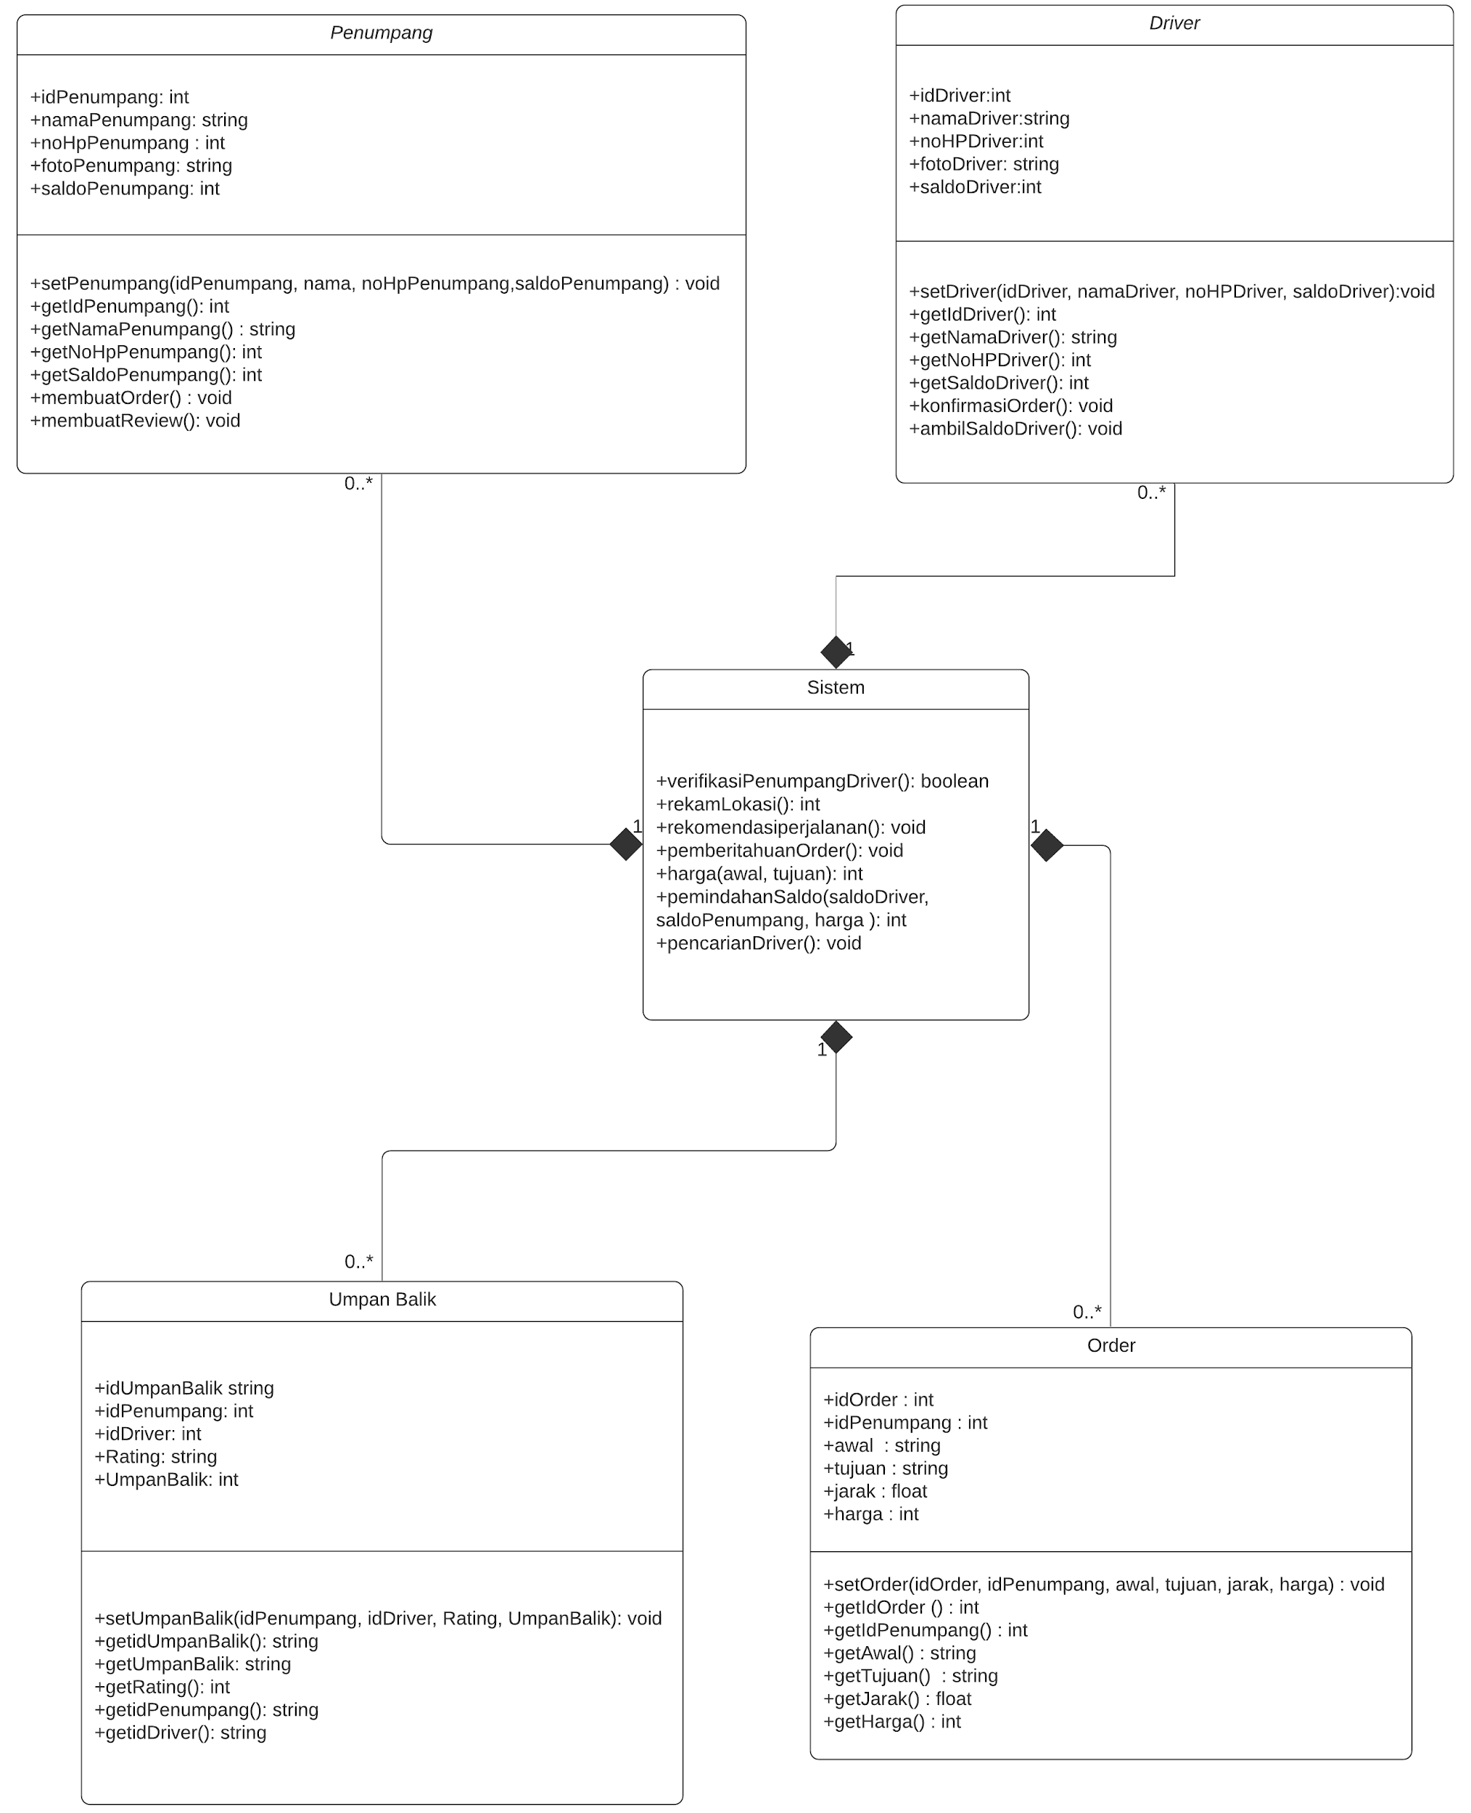

**Lampiran 2. *class diagram***